Na minha casa não desperdiçamos alimentos!

Tabela de registos
Dia 1 | PESO DO DESPERDÍCIO DIA 1
Registo em peso de alimentos desperdiçados durante a preparação das refeições (ex: quando preparam uma sopa, pesar o as partes dos legumes descartados, cascas, raízes, etc.) | Para fazer sopa de espinafres.  Sobraram 335 gramas de cascas de legumes.
Após a refeição verificar se a mesma foi consumida na sua totalidade. Registo em peso. | A sopa não foi consumida na sua totalidade.  As cascas dos legumes foram lavadas e cozinhadas com azeite e sal e resultou um caldo de legumes que serviu para fazer um arroz de berbigão e cogumelos estufados com legumes.
Dia 2 | PESO DO DESPERDÍCIO DIA 2
Registo em peso de alimentos desperdiçados durante a preparação das refeições (ex: quando preparam uma sopa, pesar o as partes dos legumes descartados, cascas, raízes, etc.) | Arroz de berbigão  50gr de cascas de alhos, cebolas e pés de coentros.
Após a refeição verificar se a mesma foi consumida na sua totalidade. Registo em peso. | O arroz não foi consumido na sua totalidade.
Dia 3 | PESO DO DESPERDÍCIO DIA 3
Registo em peso de alimentos desperdiçados durante a preparação das refeições (ex: quando preparam uma sopa, pesar o as partes dos legumes descartados, cascas, raízes, etc.) | Cogumelos estufados com legumes e arroz de berbigão sobrante.  47 gr de peles de cogumelos e cascas de cenouras.
Após a refeição verificar se a mesma foi consumida na sua totalidade. Registo em peso. | O prato foi consumido na sua totalidade.

Receita
Título: Cogumelos estufados com legumes, acompanhados de arroz de berbigão
Ingredientes:
-1 Caixa de cogumelos
-1 Cebola grande
-3 Cabeças de alhos
-Sal
-Caldo de legumes previamente preparado a partir do desperdício de cascas de legumes
-1 dl de Azeite
-2 Cenouras
-1 Pé grande de brócolos
-Arroz de berbigão sobrante de outra refeição
Procedimentos:
-Pique a cebola e o alho para dentro de uma caçarola, com azeite.
-Leve a lume brando até a cebola ficar transparente.
-Coloque os cogumelos previamente arranjados e cortados aos bocados dentro da caçarola e deixe-os cozinhar em lume brando.
-Coloque dentro do preparado um copo de caldo de legumes.
-Tape com uma tampa e deixe cozinhar.
-Acrescente ao preparado os legumes arranjados e cortados e deixe-os cozinhar em lume brando e com tampa para estufar.
-Sirva com arroz branco ou reaproveite outro arroz que possa ter sobrado de outras refeições, neste caso será arroz de berbigão.

Imagens da receita concluída
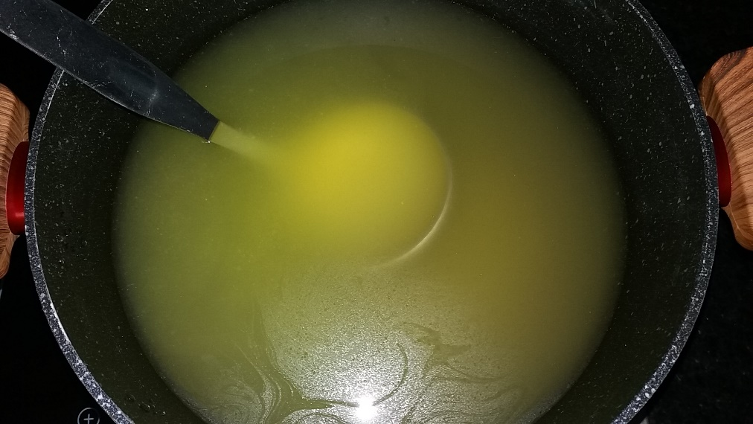
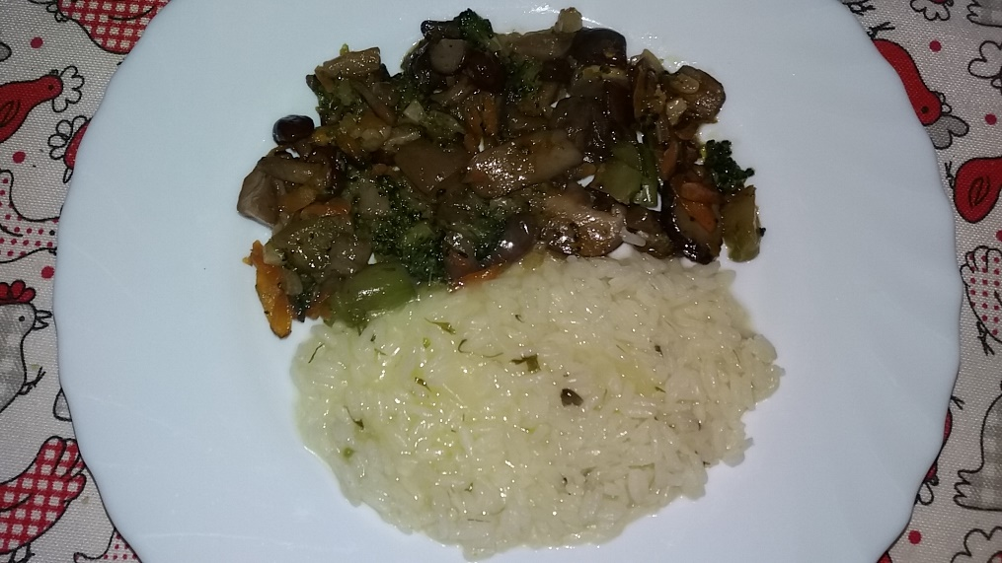
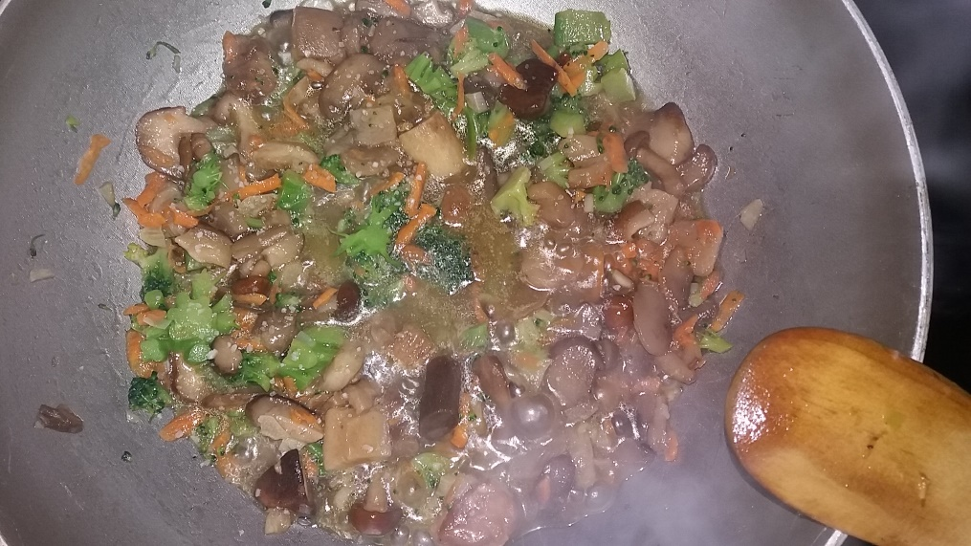

Caldo de legumes

Cogumelos estufados com legumes e arroz de berbigão

